湖南文理学院芙蓉学院实验（训）报告
课程名称 | Web应用开发技术实验 |  |  |  | 课程代号 |  |  | F2431514
学生姓名 | 首佳民 | 学号 | 24310202 |  |  | 专业班级 |  | 软工2402
实验地点 | E2-A503/4 | 实验日期 |  | 2026年10月9日 |  |  | 指导老师 |  | 罗恺韵
实验类型 | □演示性 验证性 □综合性 □设计研究 □其它
实验项目名称 | 实验3 CSS布局实战——导航菜单
- 实验目的
- 掌握CSS基础选择器综合应用：能使用类选择器、后代选择器、并集选择器为导航菜单设置样式。
- 掌握盒模型实际应用：通过 padding、margin、border 控制导航项之间的间距和可点击区域。
- 掌握 display 属性的使用：使用 display: inline-block 或 display: flex 实现水平排列。
- 掌握 :hover 伪类使用：实现鼠标悬停时的一级菜单背景变化和二级菜单显示。
- 掌握 position 定位基本用法：使用 position: relative和position: absolute 实现二级菜单下拉定位。
- 掌握CSS的继承与层叠：理解样式从父元素继承到子元素的规律，并在冲突时按优先级解决。
- 实验主要仪器设备
- 计算机 Windows 10/11 或 macOS 运行开发环境
- Visual Studio Code 最新稳定版—编写HTML代码
- Chrome浏览器最新稳定版—预览页面效果、调试
- Live Server插件，VSCode扩展—实时预览页面
- Git 最新稳定版—版本控制，提交作业
- GitHub账号 —远程仓库托管作业
- 实验内容及要求
【实验内容】本实验提供两个HTML文件（一级菜单.html 和 二级菜单.html），HTML结构已给出，需要你添加CSS样式，使其变成完整的水平导航菜单。
【实验要求】不允许修改HTML结构，只能通过CSS完成任务；Git提交；README.md简要说明。
【源代码】
s.css文件
table{
border-collapse: collapse;
width:100%;
}
table td a{
display:block;
background-color:#000;
color:#fff;
text-decoration:none;
padding:12px 20px;
text-align:center;
}
table td a:hover{
background-color:#f00;
}

ul{
margin:0;
padding:0;
list-style:none;
}
body{
margin:0;
width:100%;
display:flex;
}
body>ul:nth-child(1),
body>ul:nth-child(2){
display:inline-flex;
vertical-align:middle;
}
body>ul:nth-child(1){
background-color:#000;
flex:none;
}
body>ul:nth-child(2){
background-color:#000;
flex:1;
}
body>ul:nth-child(2)>li{
position:relative;
}
body>ul:nth-child(1) .logo{
color:#fff;
font-size:20px;
padding:12px 20px;
}
body>ul:nth-child(2)>li>a{
display:block;
color:#fff;
text-decoration:none;
padding:12px 20px;
}
body>ul:nth-child(2)>li>a:hover{
background-color:#f00;
}
body>ul:nth-child(2) li ul{
position:absolute;
top:100%;
left:0;
background-color:#000;
display:none;
}
body>ul:nth-child(2) li ul li a{
display:block;
color:#fff;
text-decoration:none;
padding:10px 20px;
white-space:nowrap;
}
body>ul:nth-child(2) li ul li a:hover{
background-color:#f00;
}
body>ul:nth-child(2)>li:hover>ul{
display:block;
}

【运行结果截图】
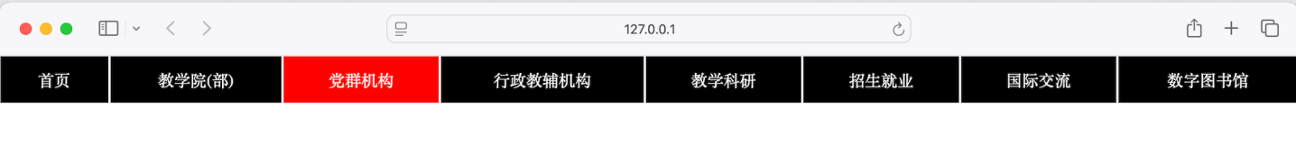
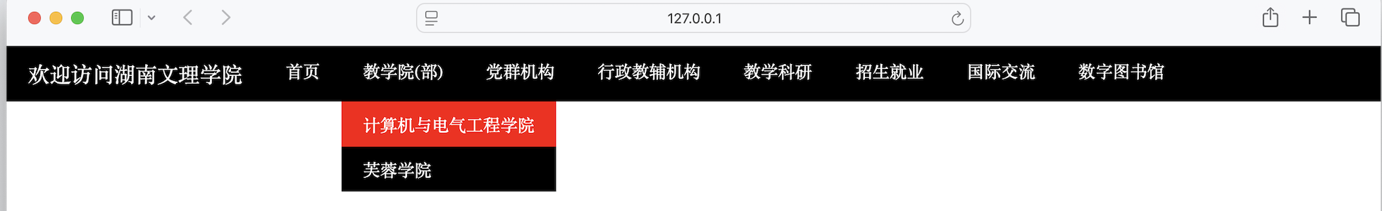

- 实验总结与心得体会（无需长篇大论，每道题2-3句话即可）
1.你用了哪种方式让菜单项水平排列？为什么选它？
我使用display: flex弹性布局实现菜单项水平排列。Flex 布局简单易用，方便自适应，相比 float 不会出现高度塌陷问题，更适合导航菜单。

2.二级菜单的定位如何实现？position: relative 和 position: absolute 分别加在了哪里？
利用 CSS 相对定位 + 绝对定位组合实现二级下拉菜单。给一级菜单的<li>设置position:relative作为定位父容器；二级子菜单 ul 设置position:absolute，让子菜单相对于一级菜单项定位。

3.你遇到了什么问题？如何解决？
一开始二级下拉菜单会挤占下方页面空间。我给二级菜单设置display:none隐藏，配合:hover伪类切换为display:block，鼠标悬浮时才显示，解决了布局挤压问题。

4.如果让你重做一次，你会如何优化？
我会增加过渡动画，让二级菜单展开收起更平滑。

